県内の野生いのししにおける豚熱感染の確認について（11例目）
（農業振興部畜産振興課）

１ 経緯
・いの町羽根町で発見された死亡野生いのししについて、中央家畜保健衛生所病性鑑定室
（土佐市）で実施した遺伝子検査（※１）で陽性と判定（※２）
※１ 国の防疫指針（豚熱に関する特定家畜伝染病防疫指針）に基づく検査手法
※２ 国の防疫指針では、既に野生いのししの陽性が確認された地点周辺における陽性確認事例は
国の検査を待たずに県で陽性と判定してよいとなっている。

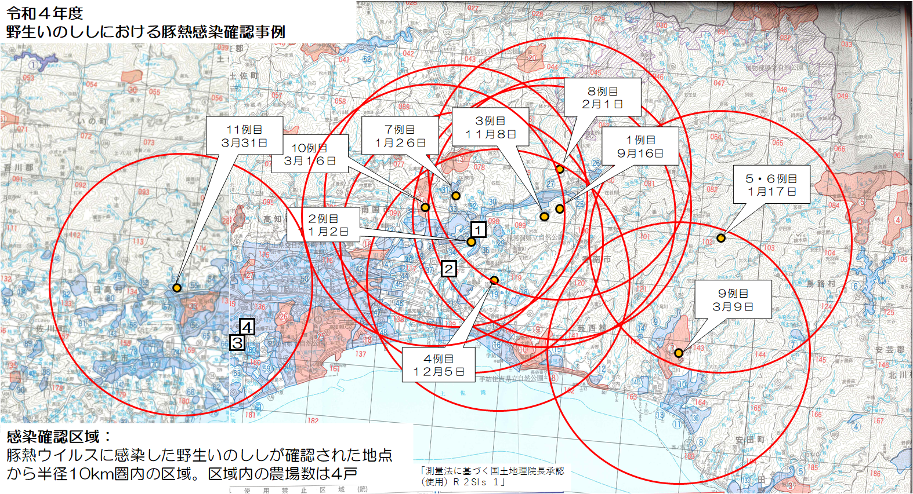
「豚熱」陽性例の個体情報
発見日：令和５年３月31日（金）
発見場所：いの町羽根町
発見個体：死亡野生いのしし１頭
（雌、幼獣、体長・50cm、体重・7.2kg）
焼却場所：中央家畜保健衛生所

２ 高知県の対応
（１）飼養豚及び飼養いのししへの「ワクチン接種区域」であることから、飼育されている豚及びいのししの移動制限や搬出制限、消毒ポイントは設置しない。
（２）養豚場における発生予防対策
県内養豚場に対して、消毒や野生動物侵入防止策等の飼養衛生管理基準の遵守徹底を
指導、飼養豚に異常がないことを確認済
（３）野生いのししの蔓延防止対策の徹底
①感染確認区域（半径10 km内）における捕獲の強化
②捕獲後の持ち出し制限
③野生いのししの検査体制の強化
（４）情報提供
ホームページによる正確な情報提供

